**Консультация для родителей**

**«Развитие речи младших дошкольников**

**в условиях семьи и детского сада»**

Подготовила воспитатель: Жданова.А.В

**Цель:** познакомить родителей с особенностями развития речи малыша, рассказать о роли художественной литературы в развитии речи и речевом общении.



Основная задача речевого развития детей – это овладение нормами и правилами родного языка, определёнными для каждого возраста, а также развитие у детей коммуникативных способностей, т. е. способности общаться. Сам ребёнок овладевает речью только в процессе общения с взрослыми.

**Расширяя словарь**, следует одновременно формировать умение высказывать элементарные суждения. Чтобы ребёнок мог выразить свою мысль в связной форме, его надо научить наблюдать, выделять главное, понимать связь и причинно-следственные отношения. Здесь существенную роль играют вопросы взрослых, которые будут подводить ребёнка к высказыванию «Как ты думаешь?», «Зачем?», «Почему?»…

**Развивая связную речь, с**ледует учить детей:

* Понимать разнообразные вопросы и отвечать на них;
* Задавать вопросы;
* Активно включаться в разговор;
* Объяснять содержание картины, ситуации;
* Рассказывать о предметах, игрушках, событиях.        Узнавание действий на картине – важный элемент развития фразовой речи. Вот стоит девочка, плачет, в небо устремлён воздушный шар. Спросите: «Как ты думаешь, почему девочка плачет, что с ней случилось?». Пусть ребёнок подумает и даже пофантазирует, придумает окончание истории.

        Ребёнок этого возраста уже может составить рассказ по памяти о том, что он видел. Значит, в повседневном общении нужно побуждать его к воспоминаниям и рассказам  о каких-то интересных событиях.

        Для ребёнка 3-4 лет речь является средством общения не только со взрослыми, но и со сверстниками. Поэтому следует поддерживать стремление ребёнка активно вступать в общение, откликаться на вопросы и предложения взрослого, высказываться, выражать свои желания, чувства, мысли. Поощряйте интересы ребёнка к делам сверстников, желание общаться с ними. В этом возрасте происходит становление нравственных качеств, поэтому учите ребёнка понимать эмоциональное состояние и настроение других: друзей, родственников, сказочных героев. После просмотра мультфильма или чтения книги обязательно обсудите содержание: кто поступил хорошо, кто – плохо, почему так нельзя делать. Упражняйте ребёнка в ситуациях, в которых нужно пожалеть, утешить, помочь (например, кукла заболела, зайка грустный…).

**Методы развития.**  
Приведенные ниже рекомендации помогут родителям развить и улучшить речевые навыки детей. Данные приёмы просты и эффективны, их нетрудно освоить самостоятельно.  
1. Постепенно увеличивайте словарный запас ребенка. Учите с ним новое слово и закрепляйте его в лексиконе на протяжении нескольких дней.  
2. Общайтесь на разные темы, доступные возрасту ребёнка.  
3. Знакомьте ребёнка с новыми предметами и явлениями и их характеристиками, рассказывайте что и как, зачем и почему происходит.  
4. Говорите не только как называются сами предметы, но и их составные части (платье – воротник, рукава, карман, пояс…).  
5. Обращайте внимание на правильность произносимых слов. Поправляйте ребёнка корректно.  
6. Обучайте ребёнка говорить правильные окончания в словах.  
7. Знакомьте с предлогами и учите правильно их употреблять.  
8. Читая сказку, уделяйте внимание голосу, интонации, тембру, выразительности.  
9. Рассматривайте и комментируйте картинки в книгах, задавайте вопросы к ним.  
10. Рассказывайте на прогулке обо всём, что видите.  
11. Спрашивайте о прошедшем дне, услышанной истории, просмотренном мультике. Обсуждайте героев сказок, сюжет. Задавайте наводящие вопросы.  
12. Читайте стихи, отгадывайте загадки, пойте песенки.  
13. Не забывайте о мелкой моторике, работайте с мелкими деталями (пазлы, конструктор, песок, глина, пластилин). Научитесь завязывать шнурки, застегивать пуговицы.  
14. Играйте в словесные игры: «Кто говорит?», «Что где лежит?», «Это съедобное или нет?», «Чем отличаются предметы?», «Опиши предмет», «Какой, какая, какое» и т.д. (см. приложение).  
15. При любых успехах и достижениях не забывайте хвалить и поощрять ребёнка.

**Речевые игры. Примеры**

**«Кто как разговаривает?»**  
Цель: расширение словарного запаса.  
Ход игры: родитель называет животное, ребёнок отвечает, как то или иное животное подаёт голос:  
Корова мычит  
Тигр рычит  
Змея шипит  
Комар пищит  
Собака лает  
Волк воет  
Утка крякает  
Свинья хрюкает  
Вариант 2. Родитель спрашивает: «Кто рычит?», «А кто мычит?», «Кто лает?», «Кто кукует?» и т.д.  
Можно играть с мячом.  
  
**«Что где лежит?»**  
Цель: расширение словарного запаса, ориентировка в пространстве.  
Ход игры: родитель называет предмет и предлагает ребёнку ответить, куда его можно положить.  
- Мама принесла хлеб и положила его в … (хлебницу).  
- Маша насыпала сахар … Куда? (В сахарницу).  
- Вова вымыл руки и положил мыло ...Куда? (В мыльницу).  
  
**«Это съедобное или нет?»**  
Цель: расширить словарный запас, тренировать речевое внимание.  
Ход игры: родитель бросает ребенку мяч и называет любое слово (существительное), ребенок должен решить: поймать его (значит съесть) или нет.  
  
**«Чем отличаются предметы?»**  
Цель: учить различать предметы по характерным признакам, расширять словарный запас.  
Ход игры: родитель предлагает рассмотреть две игрушки (сначала разные, потом всё более похожие). Ребенок перечисляет отличия.  
Два медведя, один большой черный, другой маленький коричневый.  
- Назови, кто это и чем они отличаются.  
- Это медведи. Один медведь большой и черный, а второй маленький и коричневый.  
  
**«Опиши предмет»**  
Цель: расширять словарный запас, развивать логическое мышление.  
Ход игры: родитель предлагает ребенку описать какой-либо знакомый ему предмет. Сначала используются предметы, находящиеся перед глазами ребёнка (игрушки, мебель, одежда). В ходе игры родитель учит ребёнка давать развернутую характеристику предмета (сначала называем класс предмета, его составные части, потом форму, цвет, размер, материал, функции предмета). Необходимо использовать предметы и слова, доступные пониманию ребёнка, наглядно демонстрировать всё, о чём рассказывается. Задавать наводящие вопросы, помогать (в случае затруднения) с ответом. Игру можно организовать в форме сказки.  
**СКАЗКА О СТУЛЕ**  
Жил-был стул. Это был совсем старый стул. Вместе с другими стульями он стоял около стола. Однажды мимо проезжал зайка на детской машинке. Он ехал так неосторожно, что стукнулся о ножку стула. Потерев шишку на голове, малыш возмутился: «Ты кто? Чего ты дерешься?»  
«Я - мебель, - ответил стул, - и вовсе я не дерусь! Это ты о мою ножку стукнулся». «Ничего себе ножка! Целый столб! Да еще и не один!» — воскликнул зайка. «Конечно, - ответил стул, - у меня их целых четыре штуки».  
«А зачем тебе столько ножек? - поинтересовался зайчик, - ты же не ходишь!» «Да, к сожалению, я не хожу, - грустно согласился стул, — но мне надо крепко стоять на ногах, чтобы люди, которые на меня садятся, не падали». «Гляди-ка! - изумился заяц, - на тебя еще и садятся?» «Конечно, ведь для этого я и нужен, - важно пояснил стул, - у меня есть широкое сиденье, на котором удобно сидеть, и высокая спинка, чтобы не упасть». «Вот ты какой полезный, - восхитился зайка. - А я думал, что ты как стол, только меньше. Ведь Ваня всегда кладет на тебя игрушки или книжки. А Ванина мама забирается на тебя с ногами, когда ей надо достать что-нибудь с верхней полки. А ты, оказывается, такой же, как кресло и табурет, ведь на них тоже сидят!»  
  
**«Какой, какая, какое»**  
Цель: расширять словарный запас.  
Ход игры: родитель предлагает ребёнку поиграть со словами.  
- Я назову предмет, а ты скажи какой он.  
- Яблоко какое?  
- Круглое, красное, большое, вкусное и т.д.  
Сначала используются предметы, находящиеся перед глазами ребёнка (игрушки, мебель, одежда). Взрослый задает наводящие вопросы.

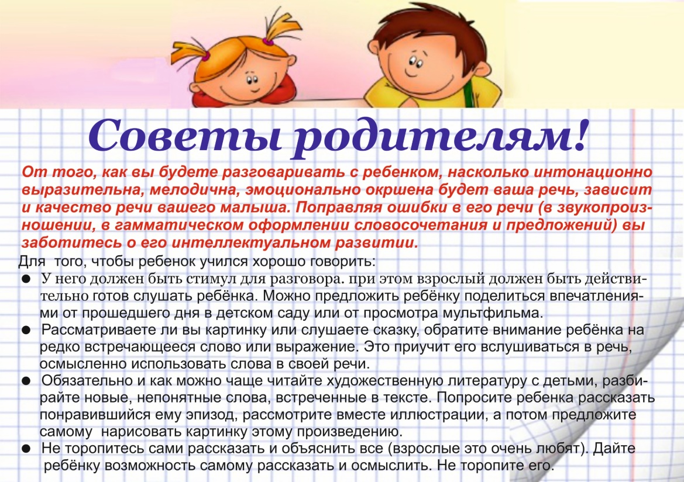

Список используемой литературы:

1.https://ped-kopilka.ru/blogs/blog63526/konsultacija-dlja-roditelei-tema-rechevoe-razvitie-detei-3-4-let.html

2. https://nsportal.ru/detskiy-sad/materialy-dlya-roditeley/2017/03/28/konsultatsiya-dlya-roditeley-razvitie-rechi-detey